
2026台灣燈會在嘉義-聯合服務站工作人員服務指引
使用手冊

2026年1月30日
嘉義縣社會局

目 錄

- 服務站介紹
- 服務站設備及聯繫網絡規劃
- 服務站人力規劃
- 服務站行政事項及志工運用規劃
- 工作人員至服務站工作說明
- 服務SOP說明
- 服務站運用志工注意事項
- 附錄
（一） 各服務站電話表
（二） 供膳流程
（三） 防災逃生路線（災害發生請聽從廣播指令協助逃生）

2026台灣燈會在嘉義-聯合服務站工作人員服務指引
- 服務站及燈會資訊
- 聯合服務站共有11站
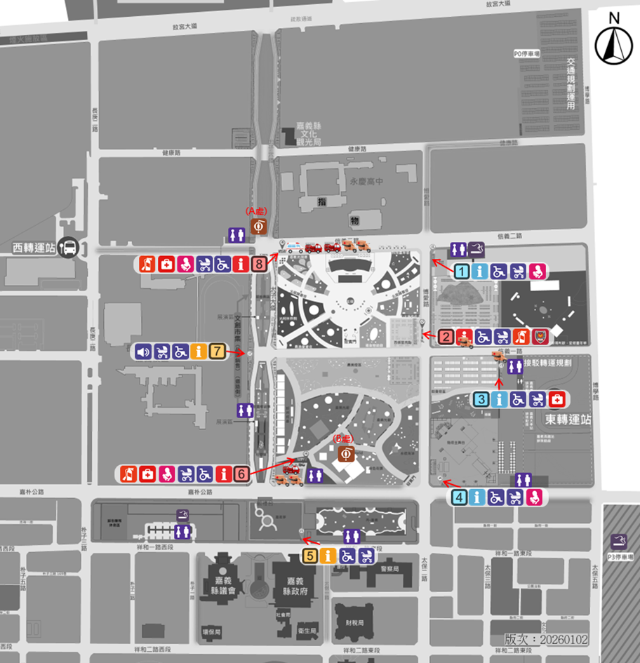
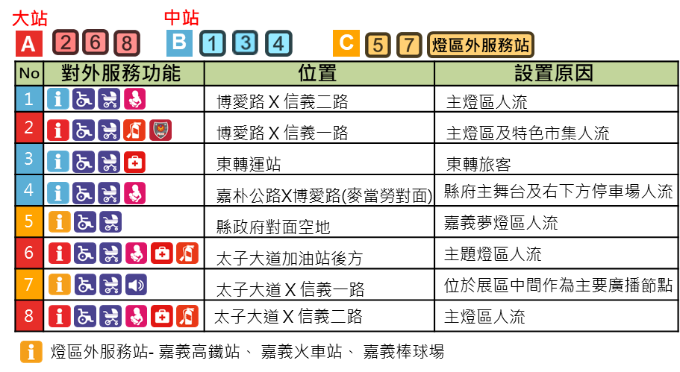

- 整體燈區
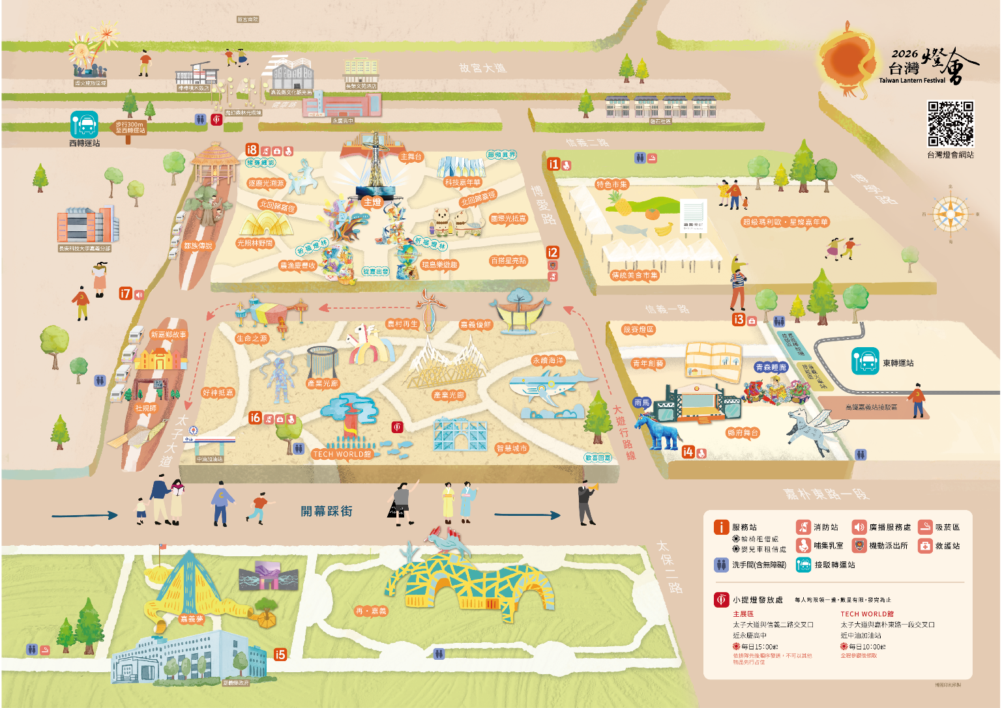
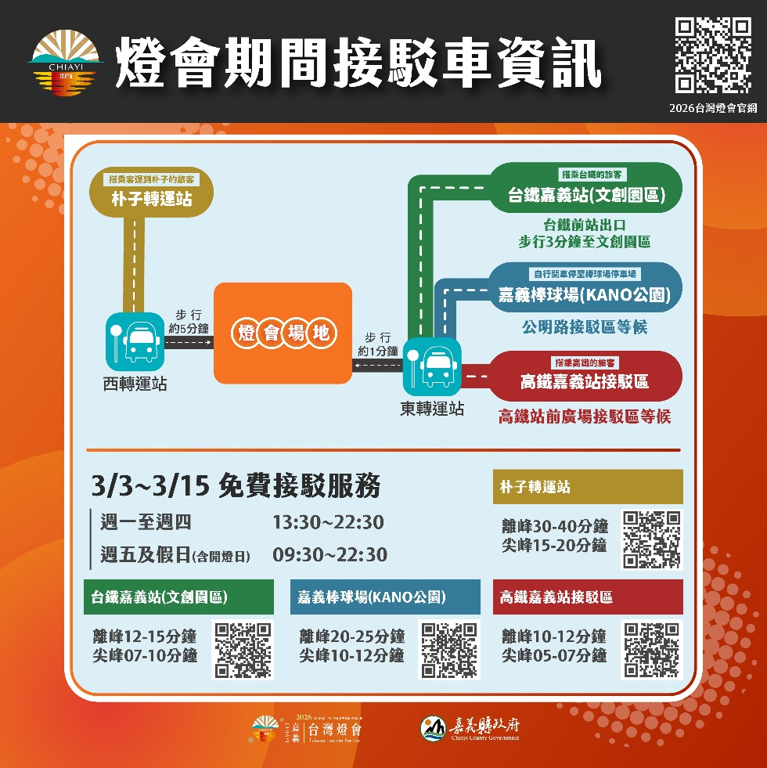
- 接駁資訊及停車資訊
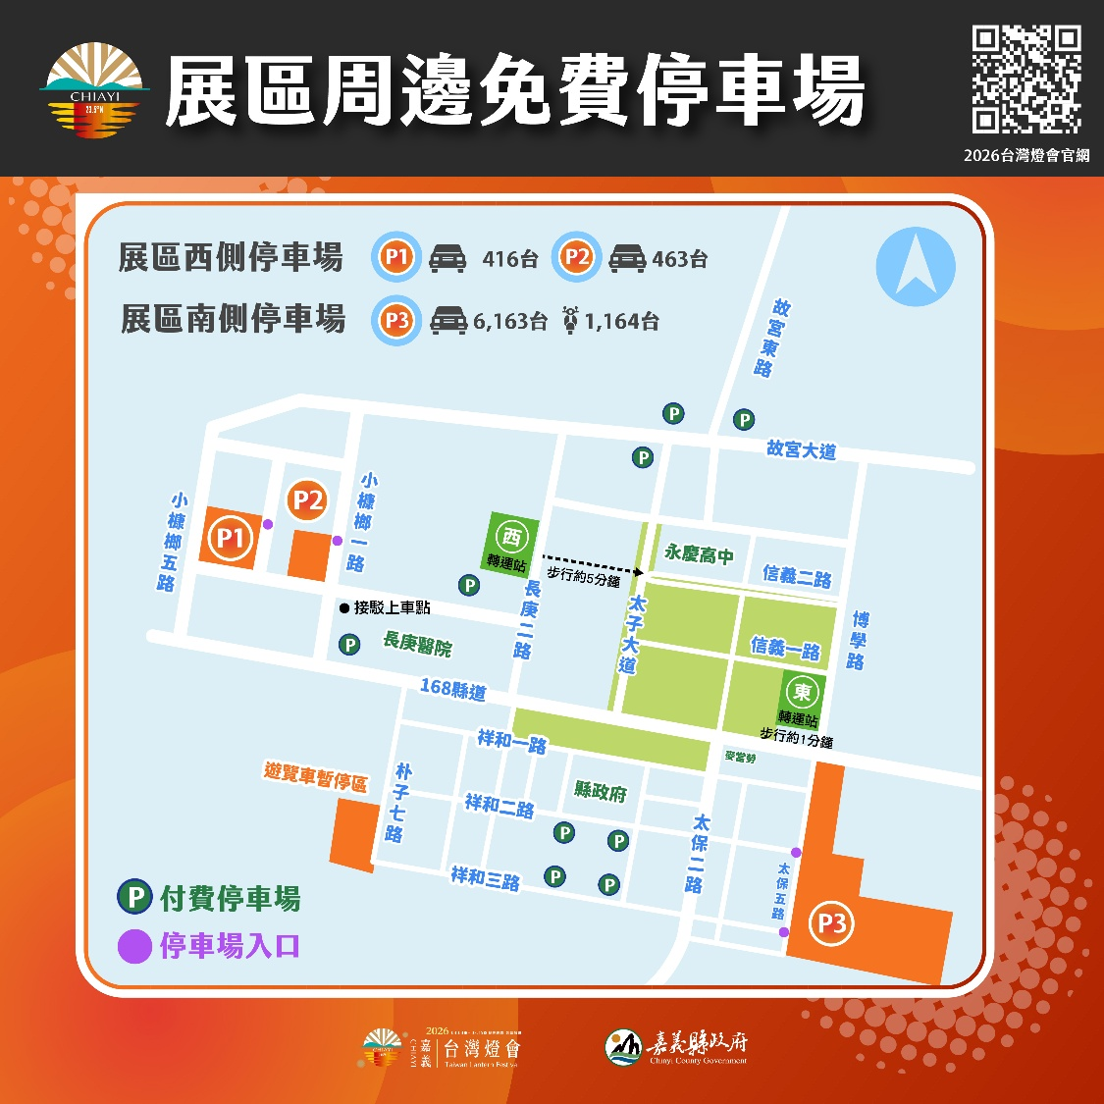

- 工作人員於燈區內各服務站提供服務「諮詢」、「輪椅嬰兒車租借」、「遺失物及走失協尋」，其他如哺集乳室管理、醫護、消防、警察服務…均由其他權責單位服務，但有緊急事件需協助幫忙。（如疏散人潮、聯繫、呼叫緊急支援…等）。
- 燈會營運時間
平日（週一～週四） 14:00~22:00， 17:00 開燈
假日（週五～週日） 10:00~22:00 ，17:00 開燈
*註：3/3開燈日依假日時間辦理
- 主燈秀時間
日期：115年3月3日至3月15日
時間：18:00至22:00(不分平、假日)，主燈秀最後1場是21:30，22:00僅亮，不展演。
*註：3月3日(元宵節)，主燈配合開燈流程開燈
- 服務站志工：
平日（星期一至星期四 ）志工服勤1班│ 16:00-22:00 │6hr
假日（星期五至星期日 ）志工服勤1班│ 14:00-18:00 │4hr；志工服勤2班│ 18:00-22:00 │4hr
*註：志工3/3開燈日依平日時間辦理

- 服務站工作人員：
平日（星期一至星期四 ）工作人員服勤│早班13:30-18:30 │ 晚班17:30-22:30
假日（星期五至星期日 ）工作人員服勤│早班09:30-17:30 │ 晚班16:30-22:30
*註：3/3開燈日依假日時間辦理

- 各服務站應於燈會營運前開站完成，因應當日人流狀態收班。

二、服務站設備及聯繫網絡規劃
- 設備
- 燈區內1~8號聯合服務站設有：桌椅、DM、電腦、置物櫃、滅火器、電話機、醫療箱(具救護站者除外)、對講機、桌上型立牌(輪椅/嬰兒車租借QR Code、月經友善衛生棉公告)、表單(失物認領表、協尋物品登記、走失民眾、輔具租借)、LED手舉牌、閃燈髮箍、志工背帶、各項物資等物品（詳見物品清點簿）。
- 燈區外9~11號接駁處服務站設有：桌椅、DM、表單(協尋物品登記)。
- 燈區內1~11號聯合服務站外觀如下：
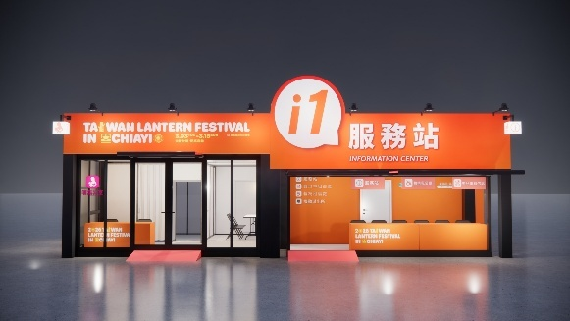 | 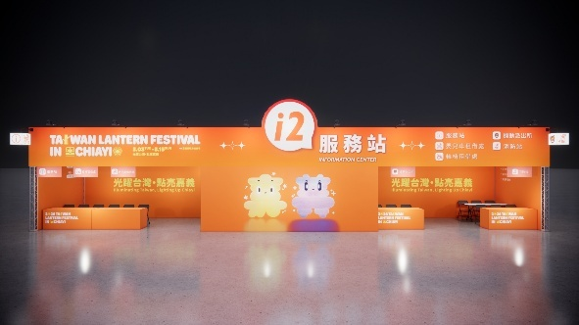
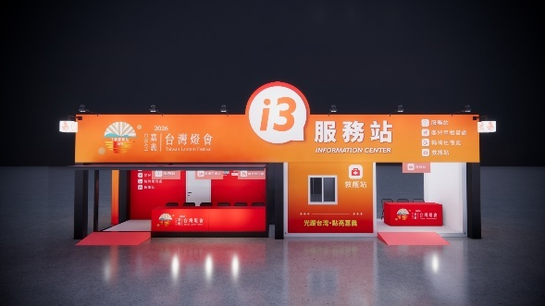 | 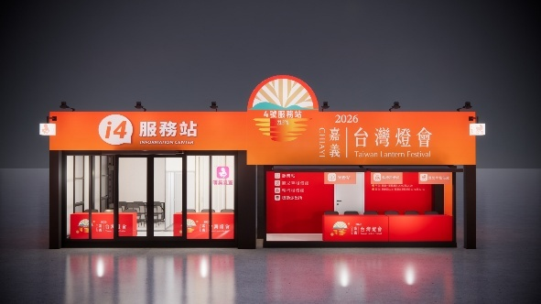
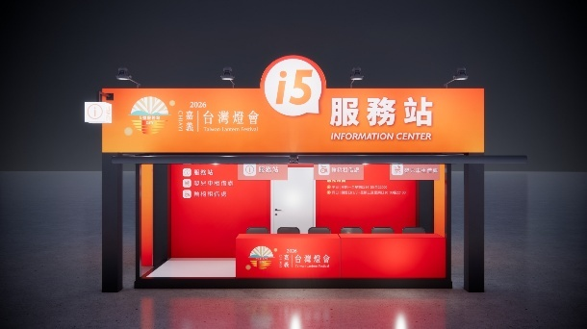 | 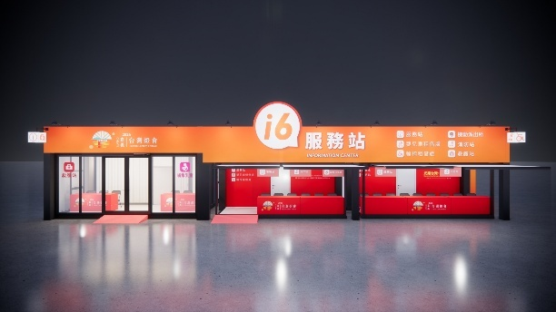
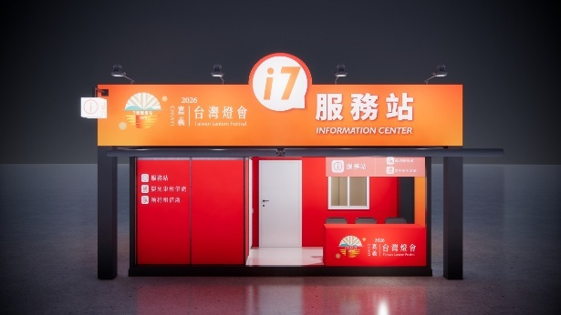 | 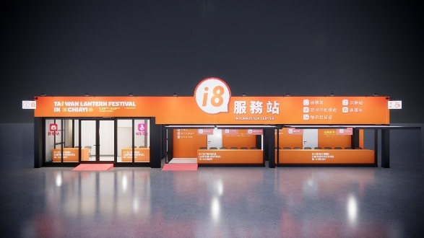
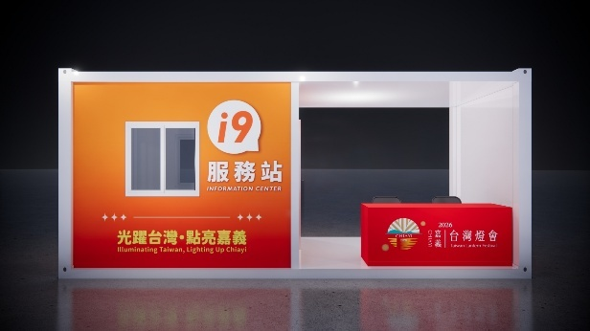 | 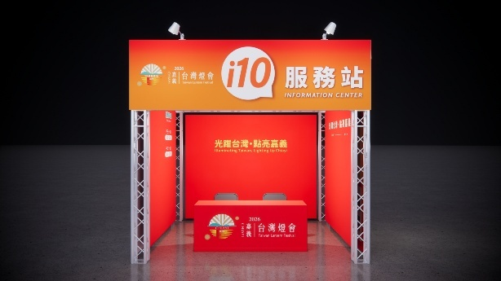
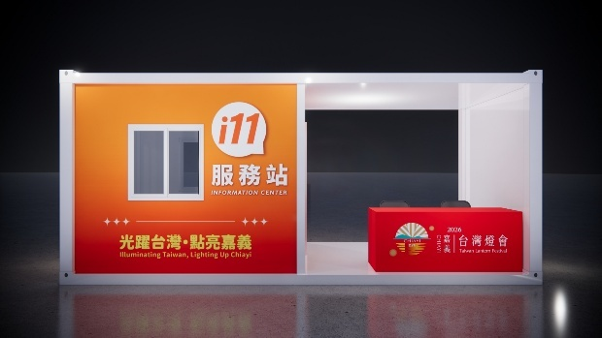

- 每站服務站均設有燈會地圖供指引。

- 重要物品收納規劃
- 燈區內1~8號聯合服務站收納區域設有加鎖櫃，每日貴重物品及民眾遺失物品就地上鎖。
- 筆電、嬰兒車及輪椅等物品，於每日燈會閉燈時，放置於「多功能空間」並上鎖。請自行保管鑰匙或送至縣府保全小盒子內，俾利交接。

- 聯繫網絡規劃
- 服務站總窗口為2號服務站。
- 7號服務站設燈區廣播系統
- 1~8號服務站有電話、無線電和網路互相連絡。
- 9~11號服務站以LINE群組連絡各站。
- 1~8號服務站均有無線擴音器1組。
- 成立LINE工作群組，值班當日各組長加入群組，聯繫走失、遺失物協尋、廣播事項。組長決定是否再將當日工作人員加入LINE工作群組

各服務站不知如何解決(硬體設備、整體規劃)，洽2號服務站。
志工疑問洽人團科（05-3620900#2205）、嘉義縣志願服務推廣中心(05-2111990)。
各項服務、志工運用、爭議、器材保管、走失...等，各服務站自行管理。
緊急事件，服務站仍無法解決，洽指揮中心輪值科長。

三、服務站人力規劃
（一）工作人員總規劃
- 燈區內聯合服務站共8站、接駁處服務站分3站，故分11組，依各科人數分組，各組自行管理該站人員排班及工作。
婦女科：4號(B)
老福科：8號(A)
社工科：7號(C)、1號(B)
兒少科：2號(A)
社救科：6號(A)
身福科：3號(B)、高鐵站(C)
人團科：嘉義市棒球場(C)、嘉義車站(C)
行政、人事、政風、會計、兒少科(支援2人)、身福科(支援2人)：5號(C)
- 指揮中心由科長輪值。
（二）工作人員人力規劃
- 工作人員值班時間分別為
平日：3/2、3/4、3/5、3/9、3/10、3/11、3/12
早班13:30-18:30 晚班17:30-22:30
假日：3/7、3/8、3/14、3/15
特殊日(禮拜五及開幕日)：3/3、3/6、3/13
早班09:30-17:30 晚班16:30-22:30
- 工作人員排班人數如下，請於值勤時間準時報到。
平日共7天 | 站別與數量 |  | 早班13:30-18:30 | 晚班17:30-22:30
平日共7天 | A | 3 | 3人 | 4人
平日共7天 | B | 3 | 3人 | 3人
平日共7天 | C | 2 | 2人 | 2人
平日共7天 | 燈區外 | 3 | 1人 | 1人

假日與尖峰共7天 | 站別與數量 |  | 早班09:30-17:30 | 晚班16:30-22:30
假日與尖峰共7天 | A | 3 | 4人 | 5人
假日與尖峰共7天 | B | 3 | 3人 | 4人
假日與尖峰共7天 | C | 2 | 2人 | 2人
假日與尖峰共7天 | 燈區外 | 3 | 1人 | 1人

（三）志工人力規劃
- 每站配有志工數名，志工人數原則與工作人員相同。
平日共8天 | 站別與數量 |  | - | 晚班16:00-22:00
平日共8天 | A | 3 | - | 4人
平日共8天 | B | 3 | - | 3人
平日共8天 | C | 2 | - | 2人
平日共8天 | 燈區外 | 3 | - | 1人
*註：志工3/3開燈日依平日時間辦理

假日與尖峰共6天 | 站別與數量 |  | 早班14:00-18:00 | 晚班18:00-22:00
假日與尖峰共6天 | A | 3 | 4人 | 5人
假日與尖峰共6天 | B | 3 | 3人 | 4人
假日與尖峰共6天 | C | 2 | 2人 | 2人
假日與尖峰共6天 | 燈區外 | 3 | 1人 | 1人

- 每日志工人數略有差異，依排班表管控，各組需隨機調配。
建議志工分配比例：
(1)平日：原站服務4人、備勤2人。
(2)假日與尖峰：原站服務5人、備勤5人。

- 平日(星期一至星期四)13:30-16:00、假日與尖峰(星期五至星期日)09:30-14:00：無志工可運用，故需工作人員自行掌控各項服務事項。
- 3/3開燈日09:30-16:00無志工可運用，故需工作人員自行掌控各項服務事項。

四、行政事項及運用志工規劃

（一）總規劃：燈會期間志工每人均以掃描QRCODE簽到、退。

（二）志工管理及福利
- 志工背心、志工證
- 來擔任志工就有志工背心、志工證。
- 排班滿３班次就有iPass一卡通，滿6班次除一卡通外，並加贈摺疊椅。
- 倘遺失或忘記帶，來值班時，由工作人員協助系統後端管理。
- 出勤管理
- 以掃描QRCODE簽到、退，系統於排班前30分鐘可開始簽到。
- 如當日未攜帶手機，以紙本簽到退登記，後續再登錄到系統當中。
- 用餐方式：以便當方式進行用餐

（三）志工排班系統說明
- 志工排班及用餐均以登錄系統。
- 志工如詢問要查詢班表，可逕至系統以姓名或身分證協助查詢。
https://2026twlf.cyhgvol.org.tw/

（四）運用志工分組建議規劃(各組可自行調整)
規劃大原則
- 每站1名總指揮
- 志工採分組管理:櫃檯諮詢組、走失照護組、租借服務組，建議各組志工均有1名工作人員協助。
- 遺失物及廣播，屬較可能有爭議需要工作人員協助事宜，建議獨立分工。

五、組長與各分組任務

（一）2號聯合服務站
2號聯合服務站 | 工作內容 | 控管物品
組長 | - 保管鑰匙  - 總指揮  - 緊急事件指揮及接收  - 與指揮中心總聯繫窗口。  - 與各站聯繫總窗口。  - 管理各站回報重大事件記事紀錄。  - 各站及指揮中心緊急事件聯繫。  - LINE群組回報工作人員、志工人出勤狀況和便當數。  - 器材、物品、物資、通信設備、電力總管理。 | 1.無線電  2.當日保管鑰匙  3.電話
副組長  (櫃台服務組) | - 「櫃台服務志工」總管理，協助該組志工，統計、爭議處理及清點物品等。  - 燈區及旅遊諮詢服務、燈區指引、發放簡介。  - 燈會滿意度調查(由中華電信設置QR CODE立牌)  - 控管每日祈福卡，每日155份。(若民眾諮詢時，可一併發放給民眾，並告知掛放處：近主燈設有【2處祈福燈林】)  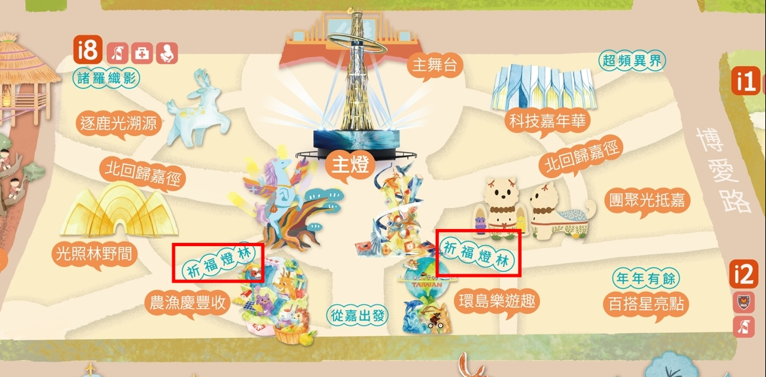  - 失物認領、協尋物品登記、遺失物總管理。  - 各站協尋物遺失物協調窗口。  - 閉燈前管理其他服務站移至2號服務站的貴重物品(如手機、錢包、證件）  - 9~11號服務站聯繫窗口。  - 清點物品及交接。 | - 協尋物及遺失物登記簿  - 電腦
副組長  (走失照護組、志工分組與管理) | - 臨時事件指揮及處置  - 走失廣播事件回報、紀錄、統計  - 志工分組與管理(分3組:櫃台服務、走失照護、租借服務)  - 分發志工報到物品（志工背心、志工證）及簡略說明  - 志工報到、刷退(每日更換志工報到QRcode)  - 志工用餐分配  - 「走失照護志工」總管理，協助該組志工，統計、爭議處理及清點物品等。  - 月經友善免費衛生棉領用  - 通信設備電力確定及保管 | - 電腦(電力)  - 無線電(電力)
副組長  (租借服務組、行政作業) | - 「租借志工」總管理，協助該組志工，統計、爭議處理及清點物品等。  - 租借、控管、調度輪椅、嬰兒車。  - 行政作業-每日統計及線上填報「諮詢次數」、「走失協尋次數」、「輪椅及嬰兒車租借次數」  - 器材、物品、物資盤點與補給，例如桶裝水、衛生棉、兒童用品、摺頁(每日14:00-17:00可至永慶高中活動中心領取隔日所需摺頁)。 | - 嬰兒車  - 輪椅  - 線上填報工作日誌
※請值班人員相互支援協助

（二）燈區內2號以外服務站
燈區內2號以外服務站 | 工作內容 | 控管物品
組長  (走失照護組) | - 保管鑰匙  - 總指揮  - 緊急事件指揮及接收  - 走失廣播事件回報、紀錄、統計  - 臨時事件指揮及處置  - 「走失照護志工」總管理，協助該組志工，統計、爭議處理及清點物品等。  - LINE群組回報工作人員、志工人出勤狀況和便當數。  - 月經友善免費衛生棉領用  - 清點物品、通信設備電力確定及保管。 | - 無線電  - 電話  - 電腦(廣播)  - 當日保管鑰匙
副組長(櫃台服務組、志工分組與管理) | - 協助組長  - 燈區及旅遊諮詢服務、燈區指引、發放簡介。  - 燈會滿意度調查(由中華電信設置QR CODE立牌)  - 控管每日祈福卡， A站、B站每日155份、C站每日75份。(若民眾諮詢時，可一併發放給民眾，並告知掛放處：近主燈設有【2處祈福燈林】)  - 失物認領、協尋物品登記、或遺失物總管理。  - 閉燈前將貴重遺失物移至2號服務站統一保管  - 志工分組與管理(分3組:櫃台服務、走失照護、租借服務)  - 分發志工報到物品（志工背心、志工證）及簡略說明  - 志工報到、刷退(每日更換志工報到QRcode)  - 志工用餐分配  - 「櫃台服務志工」總管理，協助該組志工，統計、爭議處理及清點物品等 | - 電腦(遺失物)  - 志工報到物品
副組長(租借服務組、行政作業) | - 協助組長  - 「租借志工」總管理，協助該組志工，統計、爭議處理及清點物品等。  - 租借、控管、調度輪椅、嬰兒車。  - 行政作業-每日統計及線上填報「諮詢次數」、「走失協尋次數」、「輪椅及嬰兒車租借次數」。  - 器材、物品、物資盤點與補給，例如桶裝水、衛生棉、兒童用品、摺頁(每日14:00-17:00可至永慶高中活動中心領取隔日所需摺頁)。 | 1.電腦(租借、調度輪椅嬰兒車)  2.輪椅、嬰兒車  3.限量物品控管  4.工作日誌
※請值班人員相互支援協助

（三）燈區外服務站
諮詢服務、行政作業-每日統計及線上填報「諮詢次數」、協尋物品登記

（四）其他注意事項
- 燈區外服務站每班工作人員值班1名+志工1名，請牢記2號聯合服務站緊急電話0933698201，手機電話請勿作私人使用。
- 接駁處服務站志工於該服務站刷到、退。
- 各組志工報到後，請參考上述比例分工，平日志工就地備勤，尖峰7日依實際情況通知。

六、工作人員至服務站工作說明

（一）上下班打卡：於2號、4號、6號服務站設打卡機作為工作人員到勤及加班退依據。
平日/假日 | 早班/晚班 | 燈區工作時間 | 上班打卡 | 下班打卡 | 加班申請
平日 | 早班 | 13:30-18:30 | 08:30局內打卡 | 18:30燈區打卡 | 1hr  (17:30-18:30)
平日 | 晚班 | 17:30-23:00 | 14:00局內打卡  (17:30前到燈區) | 23:00燈區打卡
週五 | 早班 | 09:30-17:30 | 08:30局內打卡 | 17:30燈區打卡
週五 | 晚班 | 16:30-22:30 | 14:00局內打卡  (16:30前到燈區) | 23:00燈區打卡
假日(六日) | 早班 | 09:30-17:30 | 09:30燈區打卡 | 17:30燈區打卡 | 8hr
假日(六日) | 晚班 | 16:30-22:30 | 16:30燈區打卡 | 22:30燈區打卡 | 6hr

（二）早班人員
- 將服務台開啟，物品自加鎖櫃拿出，清點物品後分別放置各服務區，鑰匙統一由組長保管。
- 確定各項設備電力(延長線、電腦、無線擴音設備)，並將無線電充電。
- 依下述服務內容值勤。

（三）晚班人員
- 晚班17:00開燈。
- 負責志工報到後(平日16:00-22:00；假日14:00-22:00)：
  - 第一日依姓名發放志工背心、志工證，教導其以QRCODE簽到，並提醒物品自行保管，下次值班務必攜帶，以及準時。
  - 服務站環境及工作簡略說明
- 志工報到後30分
- 人團科
  - 依名冊清點本站應到志工人數，並記錄。
  - 接收依1~11號聯合服務站回報人數統計，若人力甚為不足，請調派他站志工協助。
  - 其他站如需備勤志工，統一調派各站備勤人力。
  - 分配工作：將志工分4組-「租借服務」、「櫃台服務」、「走失照護」、「支援組」。
- 1~11號聯合服務站
- 依名冊清點志工人數，分配各組人數，以無線電或電話回報人團科。
- 分配工作：將志工分4組-「租借服務」、「櫃台服務」、「走失照護」、「支援組」。
- 告知各站志工依分配提供服務，勿擅自離守，以便當方式用餐。
- 備勤志工均留在本站支援或待命，尤其尖峰６日午、晚班務必待命，依當日情況聽指令支援。
- 志工因故須離開值勤岡位時，須向正或副組長報告。
- 閉燈前1小時(21:00)指揮各組志工進行清點物品、整理環境，清點完畢後將貴重物品鎖至對應標籤之鐵置置物箱，鑰匙各組自行保管及交接，並將服務站上鎖始得離開。

（四）工作內容
- 志工報到前，各項服務均由工作人員負責。
- 志工報到後，各項服務原則由志工提供服務，工作人員協助，但志工無法解決者、爭議事件、廣播、緊急指令均由工作人員負責。
- 如有緊急事件或無法解決事件，請直接聯繫指揮中心輪值科長。
- 如有硬體設備損壞事宜，請聯繫2號服務站，利聯繫廠商。

七、服務SOP說明
請注意粗體框字部分，為各項工作重點!!!!

1、諮詢服務、各站服務指引、發放簡介(櫃台服務組)
工作內容及流程
  - 維持桌面整潔，將簡介及祈福卡放置桌面上供民眾索取。
  - 民眾來詢問問題，參考資料及QA範本回答，並統計。
  - 有必要時，善用地圖指引。
  - 有意索取簡介及祈福卡者，即可提供並簡略介紹說明之。
  - 常見Q&A如下，若為新問題，請回報組長後列手冊。

Q1：○○位置在哪？（燈區、廁所、救護站...）
A1：依地圖指示。

Q2：回程接駁車時間、地點，高鐵的班次？
A2：參閱燈會DM

Q3：我現在的位置在哪？
A3：指引燈區地圖說明。

Q4：有沒有水？
A4：旁邊有美食區，服務站沒有提供水，很抱歉～
（若民眾堅持或爭議或顯然不適，提供1瓶礦泉水）

Q5：遺失物品如何協尋？
A5：受理登記或查詢登記簿，並依失物流程作業。

Q6：借筆、紙...等。
A6：可提供者當場提供後回收

Q7：尋人或走失?
A7：轉走失照護組協助。

Q8：可否借電話?
A8：表明僅可互撥服務站及指揮中心，需外線請向親友借。

Q9：可否借充電?
A9：可以，找空插座提供使用，但委婉表示請勿佔用太久。

Q10：會場結束時間？
A10：平日與假日皆是10:00熄燈(分區漸次熄燈)

Q11：主燈秀及各燈區的活動時間？
A11：
- 主燈秀：
日期：115年3月3日至3月15日
時間：18:00至22:00(不分平、假日)，主燈秀最後1場是21:30，22:00僅亮，不展演。
*註：3月3日(元宵節)，主燈配合開燈流程開燈
- 各燈區的活動時間依據燈會DM內容或提供燈會DM；或請看燈會官網。

Q12：小提燈發放時間及方式？
A12：
(一)發放日期：3月3日起至3月15日。
(二)發送地點:
A處-信義二路與太子大道路口，近永慶高中
B處-Teach World
(三)發送時間及方式
A處－每日下午3時起，依排隊先後順序發送，送完為止。
B處－TECH WORLD館：每日上午10時起，全程參觀後領取。
(四) 注意事項:每人限領一盞，數量有限，發完為止。

2、燈區及旅遊諮詢統計(櫃台服務組)
工作內容及流程
  - 諮詢服務、燈區指引、發放簡介
  - 受理諮詢後，於Google表單「工作日誌」統計。（有提供計數器）
於Google表單「工作日誌」統計
使用手機的翻譯軟體
並給予簡介參閱(英、日、韓、泰)
於Google表單「工作日誌」統計
無法回答問題或爭議請求組長協助
遇外國人諮詢
需離開座位引導至附近燈區或服務區域，請告知旁邊志工支援
接受諮詢，參考地圖、簡介及QA做簡略介紹及說明
就位、清理桌面

2026台灣燈會聯合服務站 工作日誌(Google表單) 每日統計
1. 服務站及服務志工之服務人次、主要諮詢項目彙整
序 | 服務站編號 | 服務人次統計 | 主要諮詢項目
範例 | 1號 | 120 | 以交通接駁、展區動線諮詢為主
1 | 1號
2 | 2號
3 | 3號
4 | 4號
5 | 5號
6 | 6號
7 | 7號
8 | 8號
9 | 嘉義高鐵站
10 | 嘉義火車站
11 | 嘉義市棒球場

2. 臨時及緊急廣播紀錄
*如本日有進行緊急廣播請填寫以下表格紀錄
序 | 廣播時間 | 廣播事由 | 廣播需求單位 | 備註
範例 | 18:45 | 尋找走失兒童 | 4號服務站 | 已尋獲。
範例 | 19:00 | 走失兒童尋親 | 4號服務站 | 家長已領回。
1
2
3
4

3. 輪椅及嬰兒車借用人數統計
序 | 項目 | 輪椅借用人次 | 嬰兒推車借用人次 | 備註(輪椅/嬰兒推車全數歸還、未歸還 _ 台)
1 | 1號
2 | 2號
3 | 3號
4 | 4號
5 | 5號
6 | 6號
7 | 7號
8 | 8號
加總

2026台灣燈會在嘉義 月 日 志工人力調配表
站別 | 應到人數 | 實到人數 | 可供備勤調派人數 | 備註
1
2
3
4
5
6
7
8
9
10
11

3、拾得遺失物服務流程
民眾、工作人員或志工發現遺失物

服務站受理

登記於紙本及google線上表單
「失物認領表」(參附件1)，
遺失物保存於原服務站

遺失物等待認領
民眾至服務站尋找遺失物
無人認領

服務站人員查看google線上表單「失物認領表」(參附件1)，並與失主核對物品特徵
當日結束未認領

一般遺失物認領
貴重物品或證件
收納於原服務站
內置物櫃，並上鎖。
(遺失物須編號，並將當日遺失物統一放進夾鏈袋)。
貴重遺失物於當日閉燈前送至２號服務站
相符
無相符

若非對方所查物品，請對方填寫「協尋物品登記表」(參附件2)，並告知若有拾獲會由2號服務站人員電話通知，若無拾獲則不另行通知
請失主填寫「失物認領表」(參附件1) ，再發還遺失物

拾得遺失物服務流程：
1. 民眾、工作人員或志工若發現遺失物，交由服務站受理並登記於「失物協尋／認領表」後，由原服務站暫行保管。
2. 遺失物於等待認領期間，若有人前來認領，服務站務必與失主核對物品特徵，若有符合物品則請失主填寫「失物認領表」，註明認領時間及認領人資料後再發還遺失物；若無相符的物品，請民眾填寫「協尋物品登記表」，並告知對方若後續有拾獲將由2號服務站人員電話通知，無拾獲則不另行通知。
3. 當日結束前若仍無人認領，一般遺失物由原服務站收納於置物櫃並上鎖保管；至於手機、錢包等貴重物品（錢包須確實清點金額並紀錄以避免爭議）及各類證件，則須於當日閉燈前移送至 2 號服務站集中保管。

拾獲及尋物原則：
1. 拾獲或尋物原則不用個案廣播。
2. 紙本與線上「失物協尋／認領表」及「協尋物品登記表」均須填寫，以利日後比對與查詢。
3. 請務必詳細填寫遺失物特徵，例如品牌、外觀、顏色、大小...。
6. 將遺失物品物品編號，暫置於置物櫃上鎖（編寫站別、日期、編號：如1-0302-01）
4. 民眾至服務站尋找遺失物，如無相符物品，請民眾填寫「協尋物品登記表」。若後續有拾獲該物品，拾獲之服務站應填寫「失物協尋／認領表」並通知 2 號服務站，由 2 號服務站統一聯絡失主至相應的服務站領回。一般遺失物可於拾獲後 5 日內通知失主；若為錢包、證件、車鑰匙等緊急物品，則須於 1 日內通知失主。
5. 貴重遺失物（如手機、錢包、證件）當日無人領取，則於閉燈前送至 2 號服務站上鎖保管；一般遺失物留於原服務站上鎖保管，並於每日閉燈前清點比對，已領回之品項務必註記。

常見Q&A參考：
Q1:我撿到東西
A1:請坐，等一下，讓我登記一下。

Q2:我錢包、水壺、雨傘....不見了
A2:請你形容一下東西，請你先登記，我查詢看看有沒有人撿到。
有類似的，（請先電話向該服務站確認），目前在o號服務站，你方便過去確認和領回嗎？（領回與否請領回服務站登記）
沒有，請登記「協尋物品登記表」，之後有人撿到會通知領回，或你晚點再來問看看。若無拾獲不另行通知。

Q3:我車鑰匙、錢包掉了，很急，可不可以幫我廣播？
A3:有拾獲物都會登記，我先幫您查詢
有，請至o號服務站領取。
沒有，您先登記「協尋物品登記表」，也請您回頭找找比較快

Q4: o號服務站說有疑似我的東西在這？
A4:不好意思，為確保身分，可以請您再說一下是什麼東西嗎？
（形容80%正確，拿出物品）是你的嗎？是，請幫我簽名。（並登記線上「失物認領表」）
不是，請登記「協尋物品登記表」，之後有人撿到會通知領回，或你晚點再來問看看。若無拾獲不另行通知。

Q5:之後有人撿到何時通知？
A5:如有人拾獲，我們整理資料後，約5天左右會通知，錢包和鑰匙則會盡快聯繫。

2026台灣燈會聯合服務站 號站 失物認領表

編號 | 月 | 日 | 物品及外觀  (品牌、外觀、顏色、大小) | 拾獲地點 | 拾獲人姓名、  聯絡電話 | 認領人資料 |  |  |  | 處理方式
 |  |  |  |  |  | 日期 | 身分證號 | 簽名 | 連絡電話 | 處理方式
範例 | 3 | 2 | 1支蘋果手機，有黑色護套 | 某某燈區旁 | 王大名  0919000000 | 3/2 | Q221234567 | 林小花 | 0912300000 | ■民眾自取  □暫存____號站  □丟棄
□民眾自取
□暫存____號站
□丟棄
□民眾自取
□暫存____號站
□丟棄
2026台灣燈會聯合服務站 號站 協尋物品登記表
編號 | 月 | 日 | 物品及外觀  (品牌、外觀、顏色、大小) | 遺失地點 | 尋物人姓名 | 尋物人聯絡電話 | 處理方式
範例 | 2 | 25 | 1支蘋果手機，有黑色護套 | 某某燈區旁 | 王大名 | 091900000 | □ 目前無相符物品，待尋獲後通知。  □ 已尋獲，通知失主物品存放於____號服務站。  □ 其他:
□ 目前無相符物品，待尋獲後通知。
□ 已尋獲，通知失主物品存放於____號服務站。
□ 其他:
□ 目前無相符物品，待尋獲後通知。
□ 已尋獲，通知失主物品存放於____號服務站。
□ 其他:

4、身體不適民眾臨時休息
工作內容及流程
- 發現不適民眾，以通信設備請求救護或協助至服務站休息。
- 如需醫護人員，請救護站支援。
發現身體不適民眾
留空間及椅子供休息
請求救護
自行回程
請求救護

5、走失者協尋處理流程(走失照護組)

民眾告知或發現走失民眾
各聯合服務站接獲通報
登記於紙本及線上google表單「走失民眾協尋/認領表」(參附件3)

工作群組通報
走失者資訊和特徵
走失兒童照片
上傳工作群組
工作群組通報7號服務站
(廣播服務處) (免填「廣播申請單」，但務必以電話向廣播服務處確認)

民眾認領，
並填寫「走失民眾協尋/認領表」
(參附件3)
廣播服務處進行廣播
(走失兒童協尋，每間隔10分鐘廣播1次；
如為一般民眾尋人，原則上僅廣播一次)

於原服務站滯留30分鐘無人認領
(以下流程僅適用走失兒童)

由服務站人員協助引導走失兒童至臨時安置區
(設於2號服務站)
(每間隔30分鐘廣播1次)

於臨時安置區滯留1小時無人認領
通知服務站駐點員警
依流程通知燈區所轄派出所受理協尋
帶派出所辦理
回報7號服務站
(廣播服務處)解除廣播並於google線上表單填寫

無人領回
有人領回
派出所回報結果
予2號服務站
由社會局協助安置

家屬至站內求助尋人

工作人員引導描述資訊，
並請家屬提供走失者的照片和特徵

登記於紙本及google線上表單「走失民眾協尋/認領表」(參附件3)，填寫被協尋者(走失者)及協尋者(家屬)資料

通知服務站駐點員警
依一般失蹤人口流程錄案辦理
30分鐘內尋獲
30分鐘仍未尋獲
受理人員於工作群組
通知7號服務站(廣播服務處)進行廣播

立即通報工作群組
安排帶回原受理尋人的服務站，民眾認領時，
並填寫「走失民眾協尋/認領表」
(參附件3)
工作群組通報走失者資訊、照片、特徵
通知志工和服務站人員留意
各出入口
走失服務流程說明：
一、各聯合服務站電腦將安裝line及google線上表單功能，由聯合服務站本局同仁負責接受訊息及登打資料。
二、各聯合服務站及走失中心皆配有兒童圖書數本、積木一盒、圖畫紙、彩色筆一組，供走失兒童使用。
三、各聯合服務站受理走失服務時：
(一)拾獲走失兒童：
1. 填寫紙本、線上「走失民眾協尋/認領表」及工作群組通知廣播服務處，每10分鐘廣播1次（30分鐘內共廣播3次）。
2. 將走失兒童大頭照拍照上傳工作群組 (照片說明：服務站編號-受理第幾案走失兒童-姓名；例：03-05-XXX) ，讓其他聯合服務站同步知悉，協助留意。
3. 於工作群組通知：____號聯合服務站目前有一位走失兒童，各聯合服務站是否有符合的親友正在尋找走失兒童。
4. 各聯合服務站經由線上表單或群組，如媒合成功，請於線上表單註記，並告知受理聯合服務站於紙本表單註記。
5. 如尋獲，由第一受理聯合服務站，於工作群組通知並去電７號聯合服務站(廣播服務處)，解除廣播，並於線上表單填寫回報，紙本表單同步註記。
6. 如逾30分鐘未尋獲，請服務組長派員將走失兒童送至走失中心，並陪同留置於走失中心直到尋獲親友為止，並於線上表單註記走失兒童目前位置。
7. 進到走失中心之走失兒童，每30分鐘廣播一次，請親友至___號聯合服務站，由同仁確認是否為走失中心之孩童親友，並協調由志工帶至走失中心認領或走失中心服務人員將走失兒童帶至服務站會合；逾一小時仍未尋獲，通知服務站駐點員警依流程通知燈區所轄派出所受理協尋。
8. 各聯合服務站服務人員將走失兒童送至走失中心，請適時運用嬰兒車或其他交通工具。

(二)家長尋小孩：
1. 填寫紙本、線上「走失民眾協尋/認領表」及工作群組通知廣播服務處。
2. 工作群組告知其他聯合服務站，____號聯合服務站目前有家長在找____特徵的孩子，詢問其他聯合服務站是否有符合該特徵的走失兒童。
3. 看群組，是否有符合特徵的走失兒童，進行媒合比對。
4. 各服聯合服務站經由線上表單或群組，媒合成功，請於線上表單註記，並告知原受理聯合服務站於紙本表單註記。
5. 如尋獲，由第一受理聯合服務站，於工作群組通知並去電７號聯合服務站(廣播服務處)，解除廣播，並於線上表單填寫回報，紙本表單同步註記。

(三)一般民眾尋非兒童：
1. 填寫紙本、線上「走失民眾協尋/認領表」及工作群組通知廣播服務處。
2. 一般民眾原則上留置於原受理之聯合服務站，特殊情形由各服務組長決定處理方式。
3. 一般民眾走失原則上只廣播一次，必要時由各聯合服務組長決定是否再次廣播，如需廣播仍需再次填寫線上廣播單。
4. 如尋獲，由第一受理聯合服務站，於工作群組通知並去電７號聯合服務站(廣播服務處)，解除廣播，並於線上表單填寫回報，紙本表單同步註記。

2026台灣燈會聯合服務站 號站 走失民眾協尋/認領表
編號 | 月 | 日 | 受理  時間 | 被協尋者  姓名 | 性別 | 外觀特徵 | 協尋者資料 |  |  |  | 認領人資料 |  |  |  | 受理人
 |  |  |  |  | 年齡 | 外觀特徵 | 姓名 | 關係 | 住址 | 電話 | 姓名 | 關係 | 電話 | 領回  時間 | 受理人

6、廣播系統通報規劃
項目
每日廣播

不定時廣播

緊急廣播

例行事項廣播由機關核可後即可實施，無須另行通報
- 尋人服務:由現場值班主管核准後交由服務台人員廣播
- 由機關通知現場值班主管，確認內容後由服務站人員廣播
緊急事項:直接由現場值班主管指示服務站服務台人員播報
主責
階層
依機關需求提供廣播稿，依燈會開放時間、當天表演時間、離尖峰時段規劃廣播排程表，由服務站統一廣播(固定廣播內容以預錄方式執行)
機關通知現場值班主管確認內容後由服務站服務台人員廣播

機關提出需求予現場值班主管，由現場值班主管主持，指示服務站服務台人員播報
流程
說明

肆、臨時廣播內容(不定時)
- 尋人處理
編號 | 預設狀況 | 廣播內容 | 播放時間 | 播報  性質 | 是否  預錄 | 組別
貳  1-1 | 走失協尋 | 來賓○○○(姓名)先生/小姐/女士/小朋友/聽到廣播後請到___號聯合服務站您的家人/朋友/孩童/在等您 | 臨時 | 不定時 | 否 | 社會局
貳  1-2 | 走失協尋 | 各位來賓您好現在正在協尋一位年紀約XX歲、身高約XXX公分、身穿○色上衣及○色長(短)褲的小朋友如有看到符合此特徵的來賓請立即通知聯合服務站工作人員感謝您的協助。 | 臨時 | 不定時 | 否 | 社會局
貳  1-3 | 走失協尋 | 各位來賓您好現在有一個年紀約XX歲、身高約XXX公分、身穿○色上衣及○色長(短)褲的小朋友找不到家人請他的家人聽到廣播後請到___號聯合服務站您的家人/朋友/孩童/在等您 | 臨時 | 不定時 | 否 | 社會局

伍、廣播申請表
2026台灣燈會廣播申請表
申請單位 |  | 申請日期
姓名 |  | 申請日期
廣播稿內容
廣播內容 | 年 月 日至 年 月 日
廣播時段  □不定時  □緊急 | 時間1:上午/下午/晚上(請圈選)_______時_______分  時間2:上午/下午/晚上(請圈選)_______時_______分  時間3:上午/下午/晚上(請圈選)_______時_______分
申請單位  核章 | 承辦人: 單位主管: 指揮官:
審核結果
□核准使用
(附款或注意事項: )
□不予使用
(原因: )
備註 | - 播放內容應精簡扼要（100 字內），且以防災、緊急避難、業務宣導、重大事項宣布、走失協尋為限，指揮中心得視實際情況與審查播放內容後為准駁之決定。播放內容如涉及第三人個人資料者，應請第三人出具同意書。  - 核准層級：  【不定時廣播】  - 尋人服務：由各服務台組長核准後交廣播中心播報。  - 其他不定時項目：由小組現場負責人提報指揮中心經核准，交廣播中心播報。  【緊急廣播】直接由當日現場最高指揮官主持，指示廣播中心播報。  - 原則上遺失物(含活體遺失物)不列入廣播項目。

7、輪椅/嬰兒推車借用流程(租借服務組)

民眾洽詢借用事宜

掃描QR-code線上填寫借用申請單/
若無法線上填寫，填寫「輪椅/嬰兒推車借用申請表」(參附件)

押證件為主/未帶證件者採押金1,000元

受理人員核對證件與申請資料
受理人員確認輪椅/嬰兒推車使用狀況並酒精清消
借用完成後，服務站給予民眾紙本存根聯
民眾歸還輪椅/嬰兒推車，採原服務站歸還
憑存根聯服務站退還民眾身分證件或押金
2026台灣燈會輪椅/嬰兒推車借用管理規定

- 推車借用時間自上午10時起提供服務（配合燈區開館及服務站時間），最後歸還時間請於閉園時間半小時內完成，以不超過晚上9點半為原則。
- 燈會展場內1-8號服務站皆備有輪椅、嬰兒推車提供借用服務。
- 借用者需質押相關證件（身分證、健保卡、行/駕照、身心障礙證明擇一），未帶證件需繳交押金現金新台幣1千元，並線上或紙本填寫借用申請單，並向服務站索取紙本存根聯，即完成借用手續。
- 借用推車者請於原服務站歸還，並繳回存根聯，即可取回證件/押金。
- 推車借用時間以4小時為原則，如預期參觀時間超過借用時限，請備註「續借」。
- 推車借用期間請審慎使用，並保持推車清潔，避免損壞或髒污，以免影響使用者權益；如造成推車損壞，需視損壞情形照價賠償。
- 借用者於借用當日晚上9點半前未歸還或有偷竊推車情形者，經查屬實後，將報請警察機關協助處理。

⼞我已詳閱並瞭解借用申請方式說明，願意遵守相關規定

借用人簽名處：

2026台灣燈會輪椅/嬰兒推車借用申請表
借  用  聯 | 借用服務站編號：  ⼞1 ⼞5  ⼞2 ⼞6  ⼞3 ⼞7  ⼞4 ⼞8 | 姓名： | 備註：
借  用  聯 | 借用服務站編號：  ⼞1 ⼞5  ⼞2 ⼞6  ⼞3 ⼞7  ⼞4 ⼞8 | 聯絡手機： | 備註：
借  用  聯 | ⼞身分證 ⼞行/駕照 ⼞健保卡  ⼞身障證明 ⼞押金 | 嬰兒推車編號：  輪椅編號： | 備註：
借  用  聯 | 借用時間： 月 日 時 分  歸還時間： 月 日 時 分 |  | 備註：
-------------------------------------------------------沿虛線剪下---------
存  根  聯 | 借用服務站編號：  ⼞1 ⼞5  ⼞2 ⼞6  ⼞3 ⼞7  ⼞4 ⼞8 | 姓名： | 備註：
存  根  聯 | 借用服務站編號：  ⼞1 ⼞5  ⼞2 ⼞6  ⼞3 ⼞7  ⼞4 ⼞8 | 聯絡手機： | 備註：
存  根  聯 | ⼞身分證 ⼞行/駕照 ⼞健保卡  ⼞身障證明 ⼞押金 | 嬰兒推車編號：  輪椅編號： | 備註：
存  根  聯 | 借用時間： 月 日 時 分  歸還時間： 月 日 時 分 |  | 備註：

一、推車租借事項說明
1、推車租借時間配合園區開園時間開始提供租借服務，最晚歸還時間為園區閉園時間半小時內（不超過9點半為原則）。
2、推車置於1~8號服務站內，請各服務站組長/副組長每日開園前、閉園前皆須清點確認推車編號及數量無誤。
3、當日任務結束離去前請組長/副組長確認皆已置放妥當並確實於每日燈會閉燈時，放置於「多功能空間」並上鎖。請自行保管鑰匙或送至縣府保全小盒子內，俾利交接。
4、民眾租借推車時，請告知採取「原地借還」方式為佳（因人力有限，如採「異地借還」，易耽誤民眾等候時間），惟民眾如採取「異地借還」方式，請主動聯繫民眾，由志工同仁協助運送。
5、如租借民眾採取「異地借還」方式，請工作人員務必以專案處理，與租借民眾、運送志工（含負責接洽民眾填寫申請表單、運送證件/現金/輪椅者）保持密切聯繫，確認任務順利完成。
6、租借推車作業原則上由志工同仁負責，如因值勤當日人力有限，請工作人員亦需協助。
7、如值勤之服務站內推車數量不足，請指引民眾至鄰近服務站租借。
8、請工作人員詳閱燈區推車租借管理規定/申請說明/申請流程，並熟悉表單內容。
9、其餘未盡事宜如無法處理，請與服務站內同仁互相支援協助，仍無法解決時請立即聯繫其他服務站組長/副組長尋求協助。

二、常見問題
Q1、哪些服務站提供輪椅及嬰兒車租借服務？
A1：第1至第8號服務站提供；第9至11號(燈區外)服務站不提供。

Q2、租借民眾如造成推車（輪椅及嬰兒車）損毀、遺失或有偷竊等行為，應如何處理？
A2：借用民眾需照價賠償。

Q3、租借民眾如採取「異地借還」方式，是否可行？
A3：可，但請志工/工作人員於民眾租借時即予提醒，此方式相對於「原地借還」方式來得耗時（因服務站人力有限），如民眾仍欲採用此方式，請其於填寫租借表單時務必註明，以利服務站調派人力遞送證件/押金。

Q4、採「異地借還」之租借民眾如臨時起意更改地點，是否可行？
A4：可，但請服務站人員協助告知民眾，因人力有限，需於歸還站等候（每小時遞送1次）。

Q5、租借作業上出現申請表、規定等未規範狀況，該如何處理？
A5：請立即致電當日服務站組長/副組長。

三、輪椅與嬰兒推車線上Google表單操作步驟
1、步驟一：請民眾線上申請
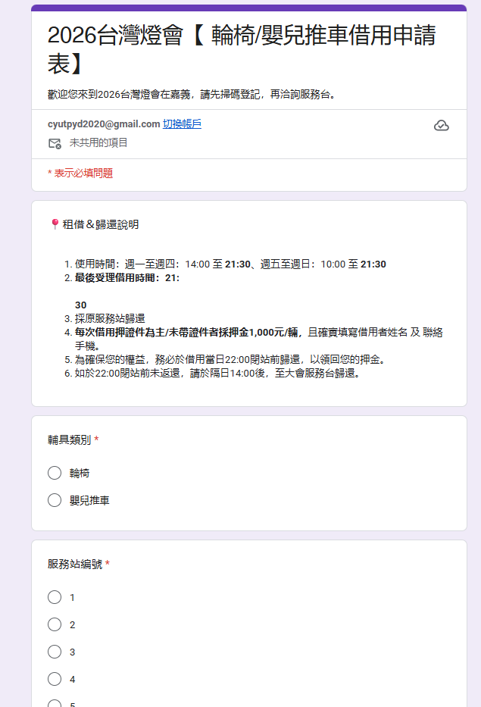

2、步驟二：填寫紙本借用聯，撕一半給民眾並收取證件或押金
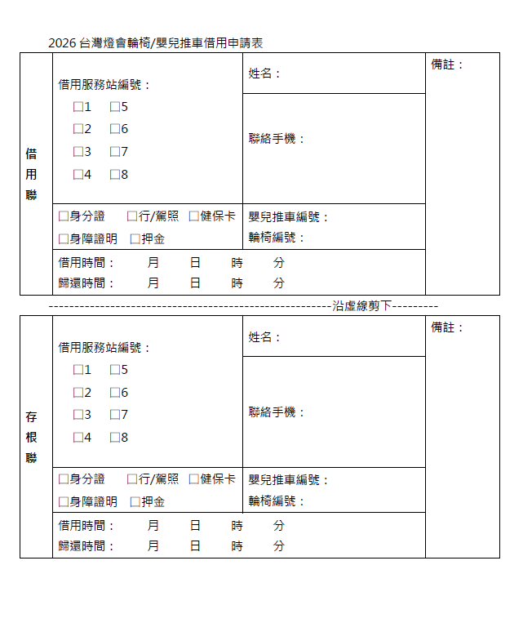

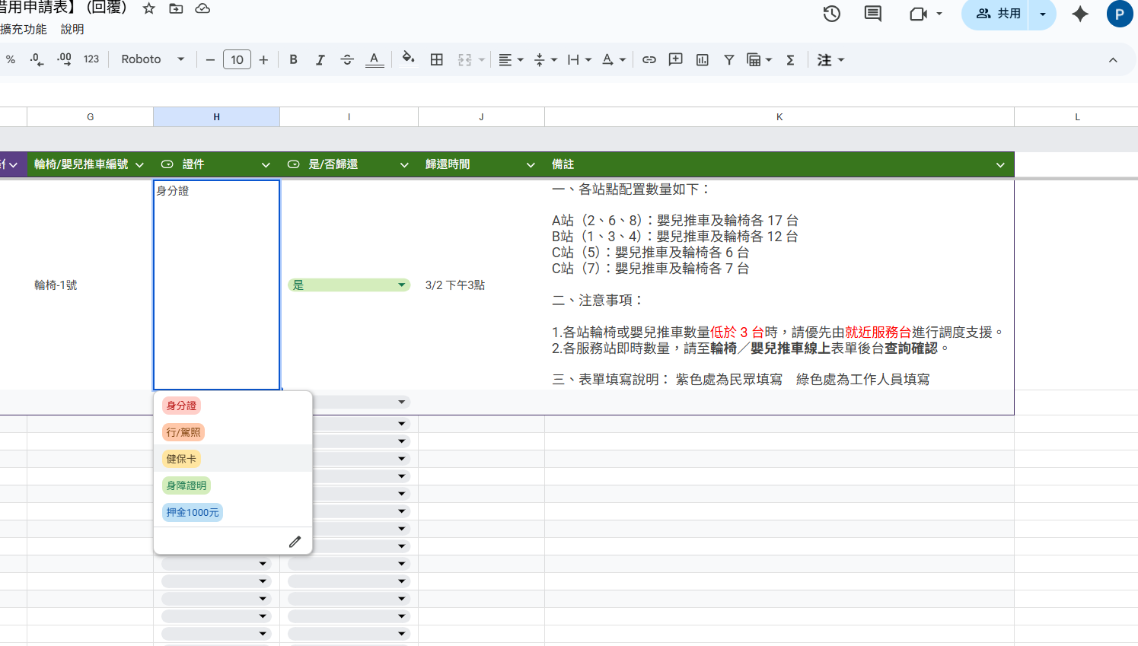
3、步驟三：到後台系統Key借用人的證件類別、是否歸還、歸還時間

4、步驟四：於Google表單確認輪椅/嬰兒推車庫存數量
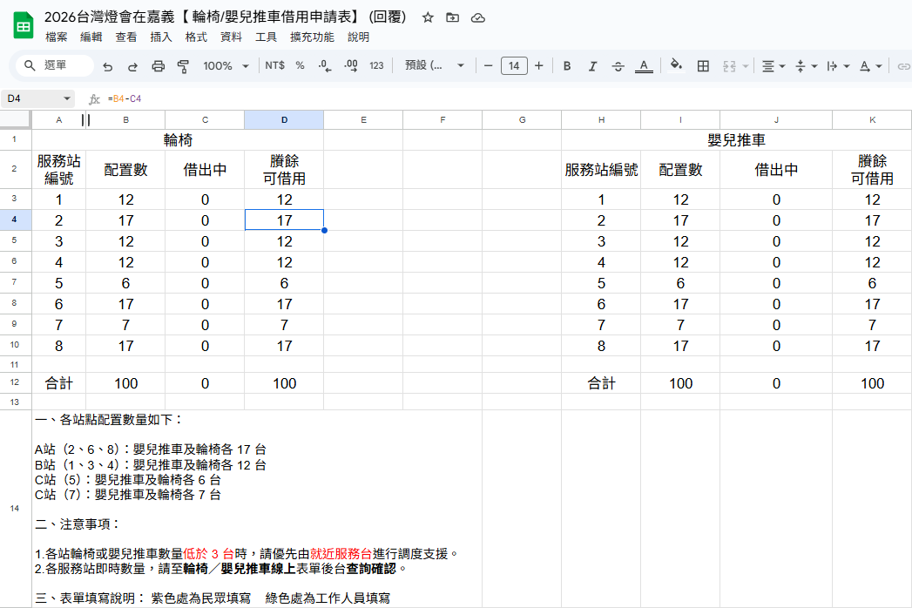

8、燈會期間突發事件聯繫網絡(各組)
工作內容及流程
  - 發生突發狀況協助緊急處理
  - 發現附近有突發狀況先回報組長，由組長判斷，得解決立即解決，無法解決以電話或無線電回報2號服務站及指揮中心，等待指令。
  - 協助適當措施。（如疏散人潮、呼叫救護…等）
發現或接獲通報緊急事件

回報該組組長

指揮緊急處理或回報2服務站、指揮中心，依指令行事，並隨時保持聯繫持聯繫
協助滅火、呼叫就護或疏散人潮等
事件穩定後
組長作成紀錄並回報(日記簿)
1號服務站亦作成紀錄(日記簿)

9、清點物品及交接(各組)
工作內容及流程
- 值班結束前30分鐘(22:00)，開始整理及協助清點物品
- 櫃台服務組整理回收簡介，如有民眾遺失物，放到置物櫃上鎖，貴重物品於當日關站前送至2號服務站。
- 租借服務組確定清點嬰兒車及輪椅數量，回報工作人員，確定後依指令確實就地上鎖。
- 走失照護組協助整理場地及整理物資。
- 清點後報告工作人員，全部確認後將「多功能空間」、「哺乳室和救護站」上鎖。
- 尖峰期間(3/3開燈日、星期五至星期日，共7日)請志工確實交接後始得離開。
10、接駁處服務站工作人員服務注意事項
- 備有DM，供工作人員為民眾解答
- 備有「協尋物品登記表」，有民眾協尋物品，告知先登記，事後若有人找到，以電話通知。
- 如是車鑰匙，請立即撥打2號服務站電話，請工作人員協助上網查詢。
- 備有「協尋物品登記表」，於當日或隔日google表單辦理登記及後續。

八、服務站運用志工注意事項
  - 排班及報到方式
- 依各團體及個人回傳之排班表排班，記得準時來參加！
- 值班前請確認各自服務的地點，第一天報到直接到各站報到，領志工背心、志工證。
- 原則同團體盡量將安排於同站，除非該團體一次來太多人，必須分屬各站。
- 至各站方式可參閱地圖，或停車後詢問服務站人員，各服務站均有標示名稱「i○服務站」。
- 排班時間及分派的站別，會於公告於志工召募網站https://2026twlf.cyhgvol.org.tw，務必確認。
- 臨時要請假或改班，請電洽05-2111990(嘉義縣志願服務推廣中心)。

  - 燈會志工守則
「2026台灣燈會在嘉義」燈會志工守則

- 不遲到、不早退，無法出勤請3日前先請假，如須請假，應事先告知專責管理人員，並尋找其他人員代理；不可抗力之因素(例如：天災)則不在此限。
- 志工應服從專責管理人員指揮或指派任務，不得隨意擅離崗位。
- 值勤應著大會志工背心，如遇值勤休息時間，請卸下志工背心後再行處理私人事務，避免造成社會觀感不佳。
- 服務態度和藹可親，志工屬輔助角色，若有特殊狀況無法解決時，請志工應立即找現場工作人員或對應窗口縣府同仁反應及處理，請勿自行代表發言或自行處理。
- 值勤不抽煙、不喝酒、不嚼檳榔、請勿大聲聊天喧嘩。
- 值勤時不佔用器材或宣導品，造成民眾不便。
- 為提昇服務形象，值勤時儀表端莊，勿穿著奇裝異服及拖鞋。
- 值勤時，請以服務為優先要務，若非必要，請勿使用手機或其他電子產品。
- 值勤所需的物品，請妥善保管使用，並於服務時間結束後繳回，請勿帶回。
- 值勤時不牽涉政治、宗教、商業行為。
- 請熟記各項燈會內容並熱忱為遊客服務。
- 應切實遵守燈會各項倫理與規範。
- 志工如違反上述任何規定，得解除燈會志工職務。
  - 志工常見QA
Q:燈會期間可不可以增加班次？
A:需先聯絡本縣志願服務推廣中心確認班次，確認各組情形後再判斷是否增加。

Q:不適任志工如何處理？
A:請視狀況溝通，如堅持要值班，請其務必遵守工作守則。

Q:如何查詢志工排班？
A:每台均有紙本排班表，若志工詢問或有異動，可上燈會志工系統查詢。

Q:如何用餐?
A:便當。於各站等待收受便當。

Q:臨時有事怎麼辦？
A:請3日前告知各組工作人員請假，並通知本縣志願服務推廣中心。（希望志工告知，但若無告知當日直接控管人數即可）

Q:燈會排班到何時截止？
A:2/13，排班並公告在燈會志工系統上，每人也可自行登錄查詢班表。

九、附錄
- 指揮中心電話與分機表
- 各服務站電話表
- 供膳流程
- 防災逃生路線（災害發生請聽從廣播指令協助逃生）
- 防災應變狀況處置通報流程－社會局

2026台灣燈會指揮中心電話與分機表

指揮中心代表號 05-3623966

地點 | 專線或傳真 | 分機
交通部觀光局  指揮中心 | 專線：3622219  傳真：3622639 | 101、102、103、104、105、106、107、108、109
嘉義縣政府  指揮中心 | 專線：3622068  專線：3622178  傳真：3622591 | 揮官401、402  整體規劃組(文化觀光局) 403  表演節目組(文化觀光局) 404  花燈競賽組(教育處) 405  產業招商組(經濟發展處) 406  交通運輸組(建設處) 407  宣傳行銷組(新聞行銷處) 408  禮賓接待組(人事、地政、人發、民政) 409  志工服務組(社會局) 410  場地設施組(水利處) 411  環境維護組(環保局、農業處) 412  醫療救護組(衛生局) 413  安全維護組(警察局、政風處) 414  防災應變組(消防局) 415  行政協調組(行政處) 416  財務管理組(財政稅務局、主計處) 417  資訊考核組( 綜合規劃處) 418  燈會PCM 419、420、421、422、423、424、425、426  行政服務台 427、428、429、430、431
中央貴賓招待 | 專線：3622068  專線：3622178  傳真：3622591 | 201
2F會議室 | 專線：3622068  專線：3622178  傳真：3622591 | 202
物流中心 | 專線：3622068  專線：3622178  傳真：3622591 | 605
媒體中心1 | 專線：3622068  專線：3622178  傳真：3622591 | 110
媒體中心2 | 專線：3622068  專線：3622178  傳真：3622591 | 120
保全辦公室 | 專線：3622068  專線：3622178  傳真：3622591 | 501
小計 | 專線3線  傳真2線 | 46線

各服務站電話
服務站編號 | 電話
1號服務站
2號服務站
3號服務站
4號服務站
5號服務站
6號服務站
7號服務站
8號服務站

供膳流程(C1、C9、C10供餐另簽處理)1070125
- 團膳或供應便當時間：
中餐為自上午十一點至下午一點止
晚餐為自下午四點半至下午六點半止(志工只供晚餐)，
團膳或供應便當地點二處：
(1)縣府地下一樓餐廳；(2)永慶中學一樓餐廳。
2月15日僅供晚餐，以便當方式處理
- 配送便當流程
(一)上午十點半與下午四點輪班司機與輪班役男在本局一樓服務站集合，領取當日各站與燈區便當數量資料。
(二)當日輪班人員於上午十點五十分與下午四點二十分準時在台銀縣府側門停妥車輛，役男攜帶保暖設施與推車進入縣府地下一樓餐廳外，等待行政處開放領取便當。
(三)領取便當後，依據最佳化送餐流程逐站與燈區送餐(A
級服務站即第一站、與位於故宮南院至真橋圓形廣場附
近的第二站，因位於一級交通管制區與故宮南院步行管
制區內，輪班司機無法駛近，因距離車道較遠役男需以
步行方式拉推車送餐，搬離車廂來往約需費時十五至二
十分鐘)。
(四)午餐送餐約需四十分鐘至五十分鐘(視行政處便當準備速度與當日便當數量、遊客人潮而定)，晚餐送餐約需五十分鐘至ㄧ小時又十分鐘(視行政處便當準備速度與當日便當數量、遊客人潮、車輛人潮而定)。
(五)輪班司機由余秘書、何文可、戴耀全、林奉春持工作
人員通行證擔任，主要行駛於二級交通管制區。
(六)保溫設施於送達各服務站與新住民燈區，即收回作為
下一餐或隔天運用。
(七)司機聯絡電話
余秘書：0911-016816
何文可：0918-058472
戴耀全：0912-753215
林奉春：0972-329279
黃昱錱：0919-205049
陳柏諺：0910519775
(八)輪班司機與輪班役男於送餐任務完成後，方能用餐。

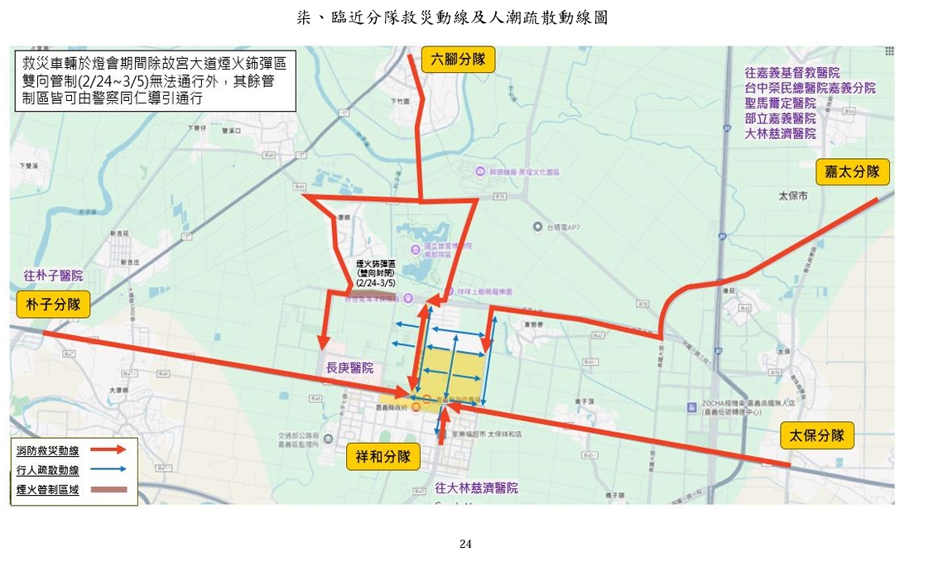
防災逃生路線

